Областное государственное автономное профессиональное образовательное учреждение
«ЧЕРНЯНСКИЙ АГРОМЕХАНИЧЕСКИЙ ТЕХНИКУМ»

Рабочая программа
УЕБНОЙ ДИСЦИПЛИНЫ

ОП.02 Этика и психология общения

для профессии
ОК 13249 Кухонный рабочий

п. Чернянка
2022 г.

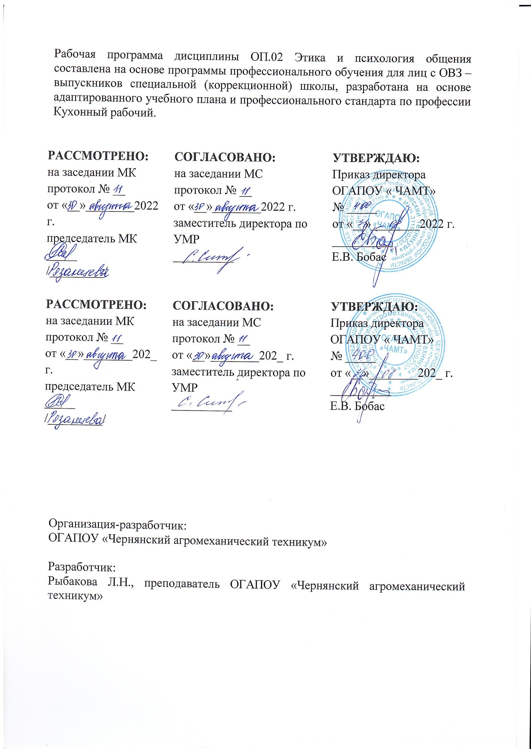
ПАСПОРТ ПРОГРАММЫ УЧЕБНОЙ ДИСЦИПЛИНЫ | 3
СТРУКТУРА И СОДЕРЖАНИЕ УЧЕБНОЙ ДИСЦИПЛИНЫ | 4
УСЛОВИЯ РЕАЛИЗАЦИИ ПРОГРАММЫ УЧЕБНОЙ ДИСЦИПЛИНЫ | 10
КОНТРОЛЬ И ОЦЕНКА РЕЗУЛЬТАТОВ ОСВОЕНИЯ УЧЕБНОЙ ДИСЦИПЛИНЫ | 12
СОДЕРЖАНИЕ

1. паспорт ПРОГРАММЫ УЧЕБНОЙ ДИСЦИПЛИНЫ

1.1. Область применения программы
Рабочая программа учебной дисциплины является частью адаптированной образовательной программы профессионального обучения для обучающихся с ОВЗ.
1.2. Место учебной дисциплины в структуре основной профессиональной образовательной программы: дисциплина входит в общепрофессиональный блок.
1.3. Цели и задачи учебной дисциплины – требования к результатам освоения дисциплины:
В результате освоения учебной дисциплины обучающийся должен
уметь: применять техники и приемы эффективного общения в профессиональной деятельности;
свободно общаться с людьми, выслушивать их, аргументировать свою точку зрения;
создавать атмосферу доброжелательности в процессе общения;
использовать приемы саморегуляции поведения в процессе межличностного общения;
разрешать конфликтные ситуации;
соблюдать нормы этикета;
организовывать деловую беседу;
применять на практике правила поведения за столом.
знать: психологические основы делового общения и его значение в профессиональной деятельности;
вербальные и невербальные средства общения и их роль при установлении контактов;
этические принципы общения;
приемы эффективного общения по телефону;
правила поведения за столом;
об индивидуальных особенностях личности и их влиянии на эффективность общения;
структуру конфликтов и способы их разрешения.
В результате освоения дисциплины у выпускника должны быть сформированы общие компетенции:
- ОК 1. Понимать сущность и социальную значимость будущей профессии, проявлять к ней устойчивый интерес.
- ОК 2. Организовывать собственную деятельность, исходя из цели и способов ее достижения, определенных руководителем.
- ОК 3. Анализировать рабочую ситуацию, осуществлять текущий и итоговый контроль, оценку и коррекцию собственной деятельности, нести ответственность за результаты своей работы.
- ОК 4. Осуществлять поиск информации, необходимой для эффективного выполнения профессиональных задач.
- ОК 5. Использовать информационно-коммуникационные технологии в профессиональной деятельности.
- ОК 6. Работать в команде, эффективно общаться с коллегами, руководством, клиентами.
- ОК 07. – Исполнять воинскую обязанность, в том числе с применением полученных профессиональных знаний (для юношей).
В результате освоения дисциплины у выпускника должны быть сформированы личностные результаты:
- ЛР 1 - Осознающий себя гражданином и защитником великой страны
- ЛР 2- Проявляющий активную гражданскую позицию, демонстрирующий приверженность принципам честности, порядочности, открытости, экономически активный и участвующий в студенческом и территориальном самоуправлении, в том числе на условиях добровольчества, продуктивно взаимодействующий и участвующий в деятельности общественных организаций
- ЛР 3 - Соблюдающий нормы правопорядка, следующий идеалам гражданского общества, обеспечения безопасности, прав и свобод граждан России. Лояльный к установкам и проявлениям представителей субкультур, отличающий их от групп с деструктивным и девиантным поведением. Демонстрирующий неприятие и предупреждающий социально опасное поведение окружающих
- ЛР 4 - Проявляющий и демонстрирующий уважение к людям труда, осознающий ценность собственного труда. Стремящийся к формированию в сетевой среде личностно и профессионального конструктивного «цифрового следа»
- ЛР 5 - Демонстрирующий приверженность к родной культуре, исторической памяти на основе любви к Родине, родному народу, малой родине, принятию традиционных ценностей многонационального народа России
- ЛР 6 - Проявляющий уважение к людям старшего поколения и готовность к участию в социальной поддержке и волонтерских движениях
- ЛР 7 - Осознающий приоритетную ценность личности человека; уважающий собственную и чужую уникальность в различных ситуациях, во всех формах и видах деятельности.
- ЛР 8 - Проявляющий и демонстрирующий уважение к представителям различных этнокультурных, социальных, конфессиональных и иных групп. Сопричастный к сохранению, преумножению и трансляции культурных традиций и ценностей многонационального российского государства
- ЛР 9 - Соблюдающий и пропагандирующий правила здорового и безопасного образа жизни, спорта; предупреждающий либо преодолевающий зависимости от алкоголя, табака, психоактивных веществ, азартных игр и т.д. Сохраняющий психологическую устойчивость в ситуативно сложных или стремительно меняющихся ситуациях
- ЛР 10 - Заботящийся о защите окружающей среды, собственной и чужой безопасности, в том числе цифровой
- ЛР 11 - Проявляющий уважение к эстетическим ценностям, обладающий основами эстетической культуры
- ЛР 12 - Принимающий семейные ценности, готовый к созданию семьи и воспитанию детей; демонстрирующий неприятие насилия в семье, ухода от родительской ответственности, отказа от отношений со своими детьми и их финансового содержания

1.4. Рекомендуемое количество часов на освоение примерной программы учебной дисциплины:
максимальной учебной нагрузки обучающегося 32 часа, в том числе:
обязательной аудиторной учебной нагрузки обучающегося 24 часа;
самостоятельной работы обучающегося ---;
консультации 8 часов.

2. СТРУКТУРА И СОДЕРЖАНИЕ УЧЕБНОЙ ДИСЦИПЛИНЫ
2.1. Объем учебной дисциплины и виды учебной работы
Вид учебной работы | Количество часов
Максимальная учебная нагрузка (всего) | 44
Обязательная аудиторная учебная нагрузка (всего) | 34
в том числе:
практические занятия
теоретическое обучение | 34
Самостоятельная работа студента (всего)
Консультации | 10
Форма аттестации – дифференцированный зачёт

2.2. Тематический план и содержание учебной дисциплины
Наименование разделов и тем |  | Содержание учебного материала, лабораторные работы и практические занятия, самостоятельная работа обучающихся, курсовая работа (проект) (если предусмотрены) |  | Объем часов | Уровень освоения
1 |  | 2 |  | 3 | 4
Раздел 1.  Основные закономерности процесса общения |  |  |  | 4
Тема 1.1.  Психологические стороны общения |  | Содержание учебного материала |  | 8
 |  | 1 | Введение. Предмет курса, основные понятия и определения. | 2
 |  | 2 | Цели общения. Структура общения. | 2
 |  | 3 | Виды и функции общения. | 2
 |  | 4 | Успех делового общения. | 2
Раздел 2.  Этика и культура поведения |  |  |  | 12
Тема 2.1.  Этическая культура человека | Содержание учебного материала |  |  | 12
 | 1 | Этика общения. Категории этики. |  | 2
 | 2 | Профессиональная этика. |  | 2
 | 3 | Внешний облик человека. |  | 2
 | 4 | Культура телефонного общения. |  | 2
 | 5 | Деловая беседа. |  | 2
 | 6 | Поведение за столом. |  | 2
Раздел 3. Оптимизация процесса общения |  |  |  | 14
Тема 3.1.  Проявление индивидуальных особенностей личности в общении | Содержание учебного материала |  |  | 8
 | 1 |  | Темперамент. | 2
 | 2 |  | Характер и воля. | 2
 | 3 |  | Способности. | 2
 | 4 |  | Эмоции и чувства. | 2
Тема 3.2. Конфликты в общении | Содержание учебного материала |  |  | 6
 | 1 |  | Понятие «конфликта». Структура конфликта. | 2
 | 2 |  | Правила поведения в конфликтах. | 2
 | 3 |  | Стратегии поведения в конфликтных ситуациях: избегание, конкуренция, сотрудничество, компромисс. | 2
 | Консультации |  |  | 10
 | Всего: |  |  | 44

3. условия реализации УЧЕБНОЙ дисциплины
3.1. Требования к минимальному материально-техническому обеспечению
Реализация учебной дисциплины требует наличия учебного кабинета «Психологии и педагогики».

Оборудование учебного кабинета: комплект учебно-методической документации, наглядные пособия, раздаточный материал к практическим работам.

Технические средства обучения: персональные компьютеры с выходом в Интернет, проектор, ноутбук, музыкальный центр, DVD-плеер.
3.2. Информационное обеспечение обучения
Перечень рекомендуемых учебных изданий

Основные источники:
- Шеламова Г.М. Деловая культура и психология общения. - Академия (Academia), 2017. – 188 с.
Дополнительные источники:
- Карпов А.В. Этика и психология профессиональной деятельности. – М.: Юрайт, 2017. – 570 с.

4. Контроль и оценка результатов освоения УЧЕБНОЙ Дисциплины
Контроль и оценка результатов освоения учебной дисциплины осуществляется на теоретических занятиях, текущий контроль.

Результаты обучения | Формы и методы оценки
Знания:  психологические основы деятельности коллектива, психологические особенности личности; основы проектной деятельности | Оценка решений творческих задач  Анализ ролевых ситуаций
роли и ролевые ожидания в общении
техники и приемы общения, правила слушания, ведения беседы,убеждения
механизмы взаимопонимания в общении
источники, причины, виды и способы разрешения конфликтов
этические принципы общения
Умения:  применять техники и приемы эффективного общения в  профессиональной деятельности | Анализ ролевых ситуаций  Оценка решений творческих задач
организовывать работу коллектива и команды; взаимодействовать с коллегами, руководством, клиентами в ходе профессиональной деятельности

